永安街道办事处积极开展
环境卫生整治大行动

通讯员：孟润民
为争创全国文明城市，共建美丽家园，永安街道办事处带头行动，组织全体干部职工开展大扫除行动。自11月23日至11月26日，各村、社区纷纷积极响应，北正街社区对阳光南路、民主路、北门路和木材公司门口等7处卫生死角进行垃圾清理和环境整治。双龙社区组织网格员对各网格内电线杆、街面和墙壁上的牛皮癣进行清理。南大街社区对红桥路长期无人管理垃圾堆进行清除……社区干部、志愿者采用不同形式开展环境卫生整治行动。
永安街道办事处通过积极开展环境卫生整治大行动，进一步深化创建全国文明城市，切实提升市容环境秩序。
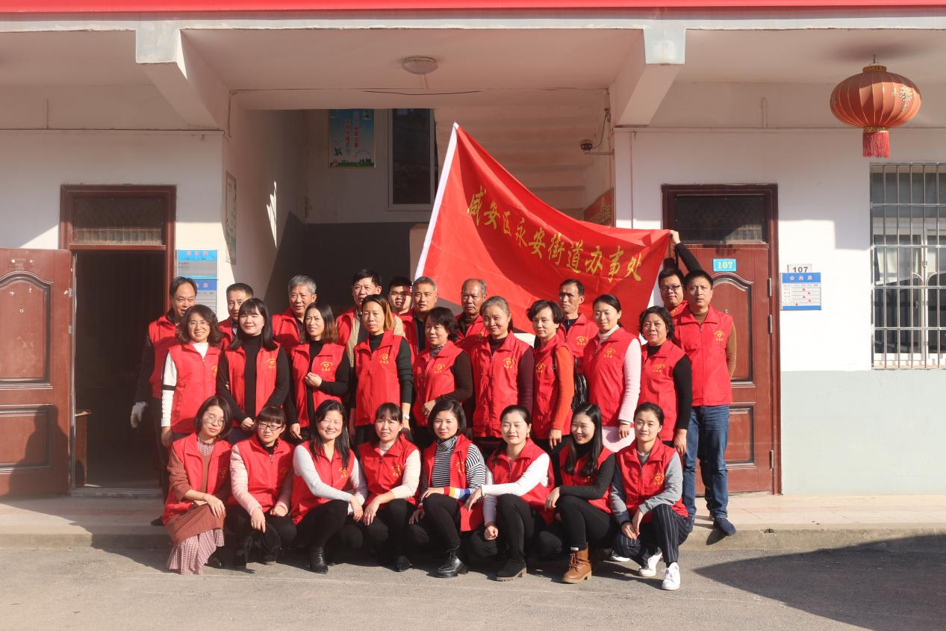

11月23日，南大街社区对红桥路长期无人管理垃圾堆进行清理。
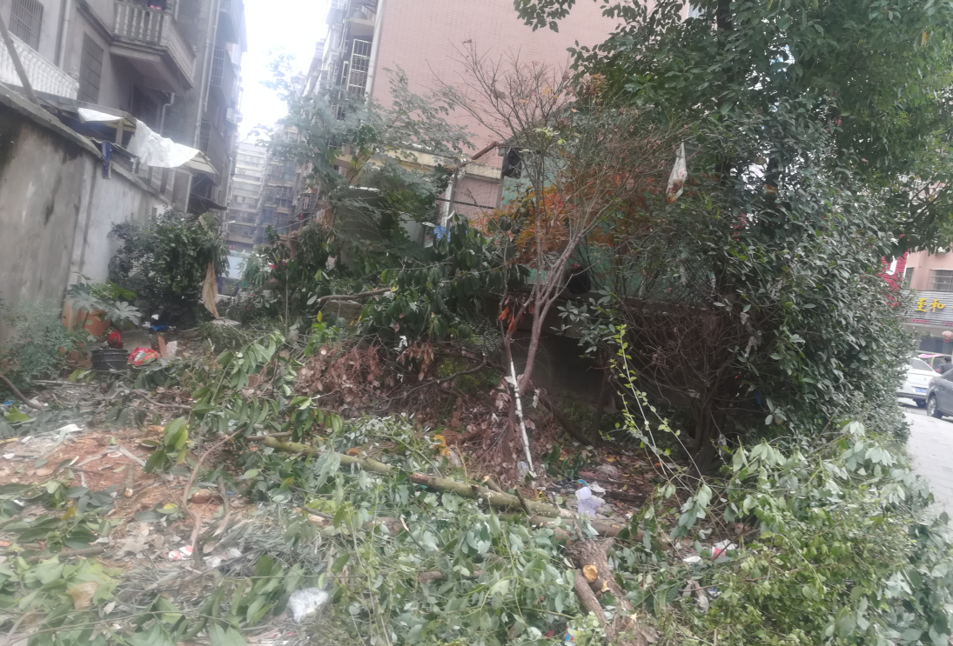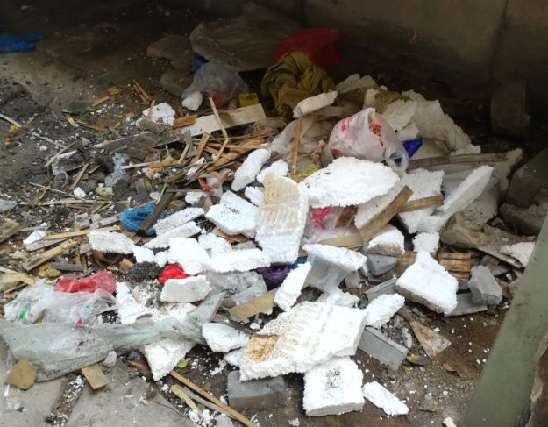
清理前

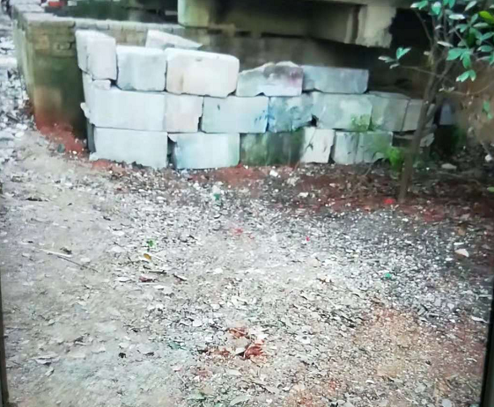

清理后

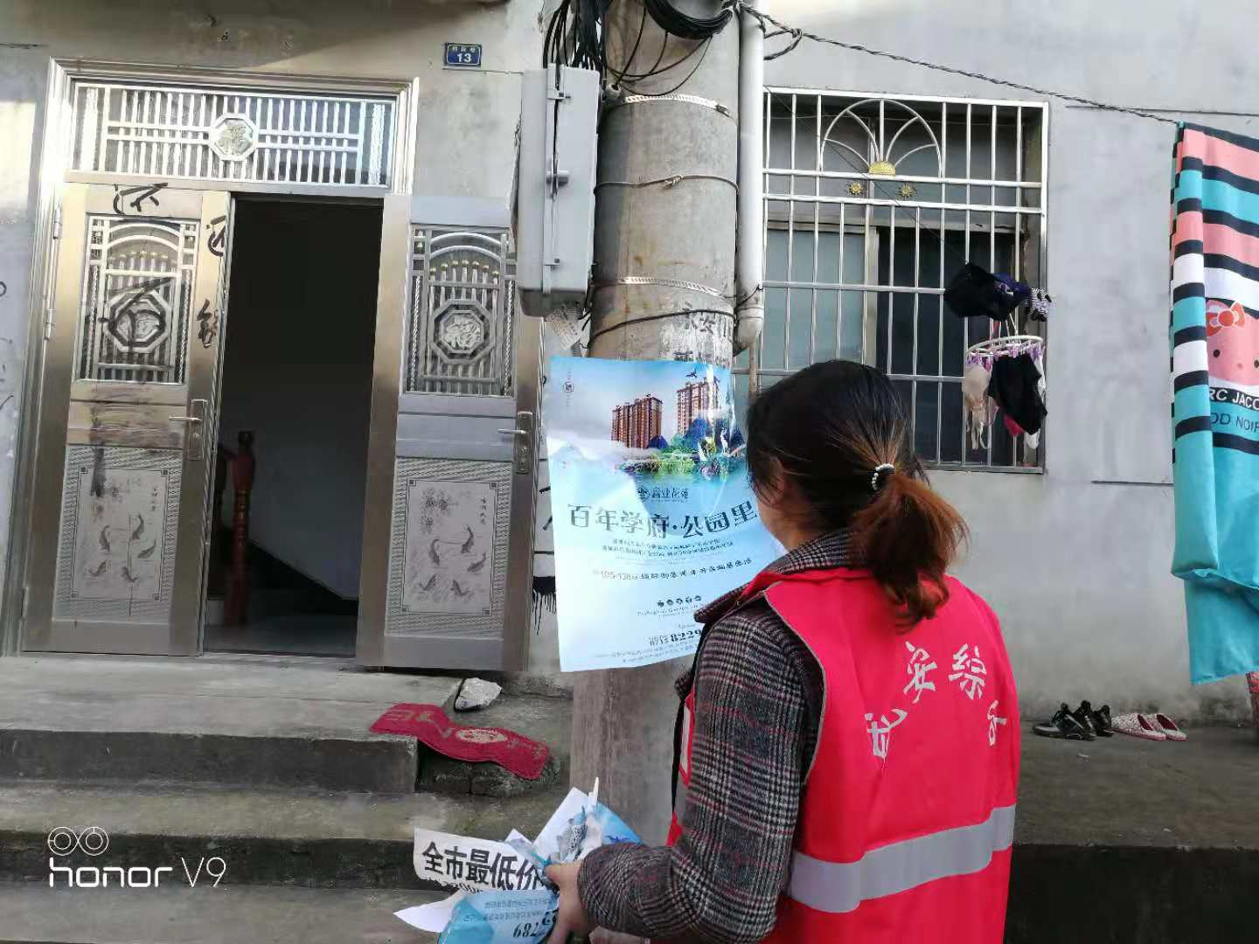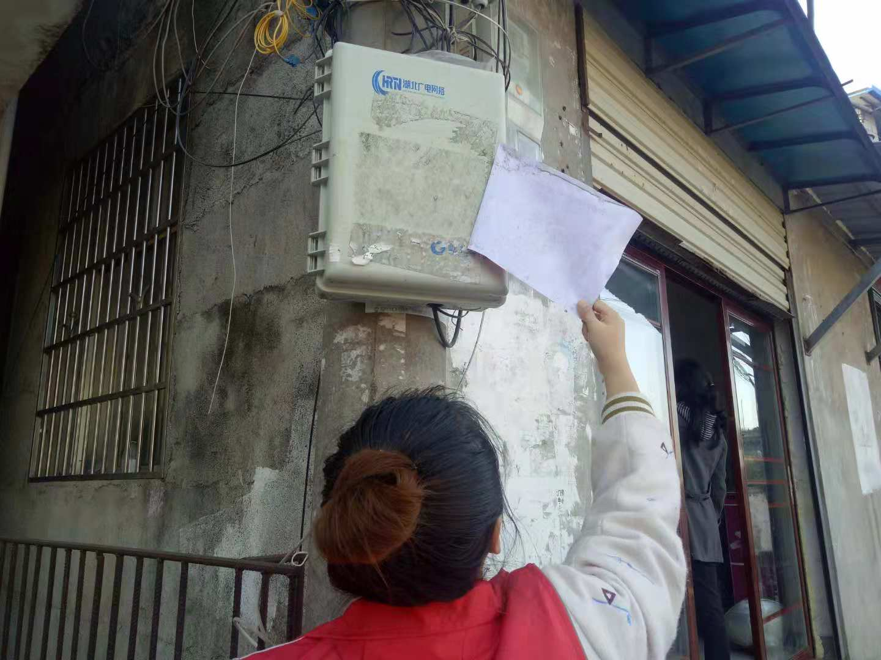
双龙社区清理牛皮癣

11月26日，北正街社区对阳光南路、民主路、北门路和木材公司门口等7处卫生死角进行垃圾清理和环境整治。
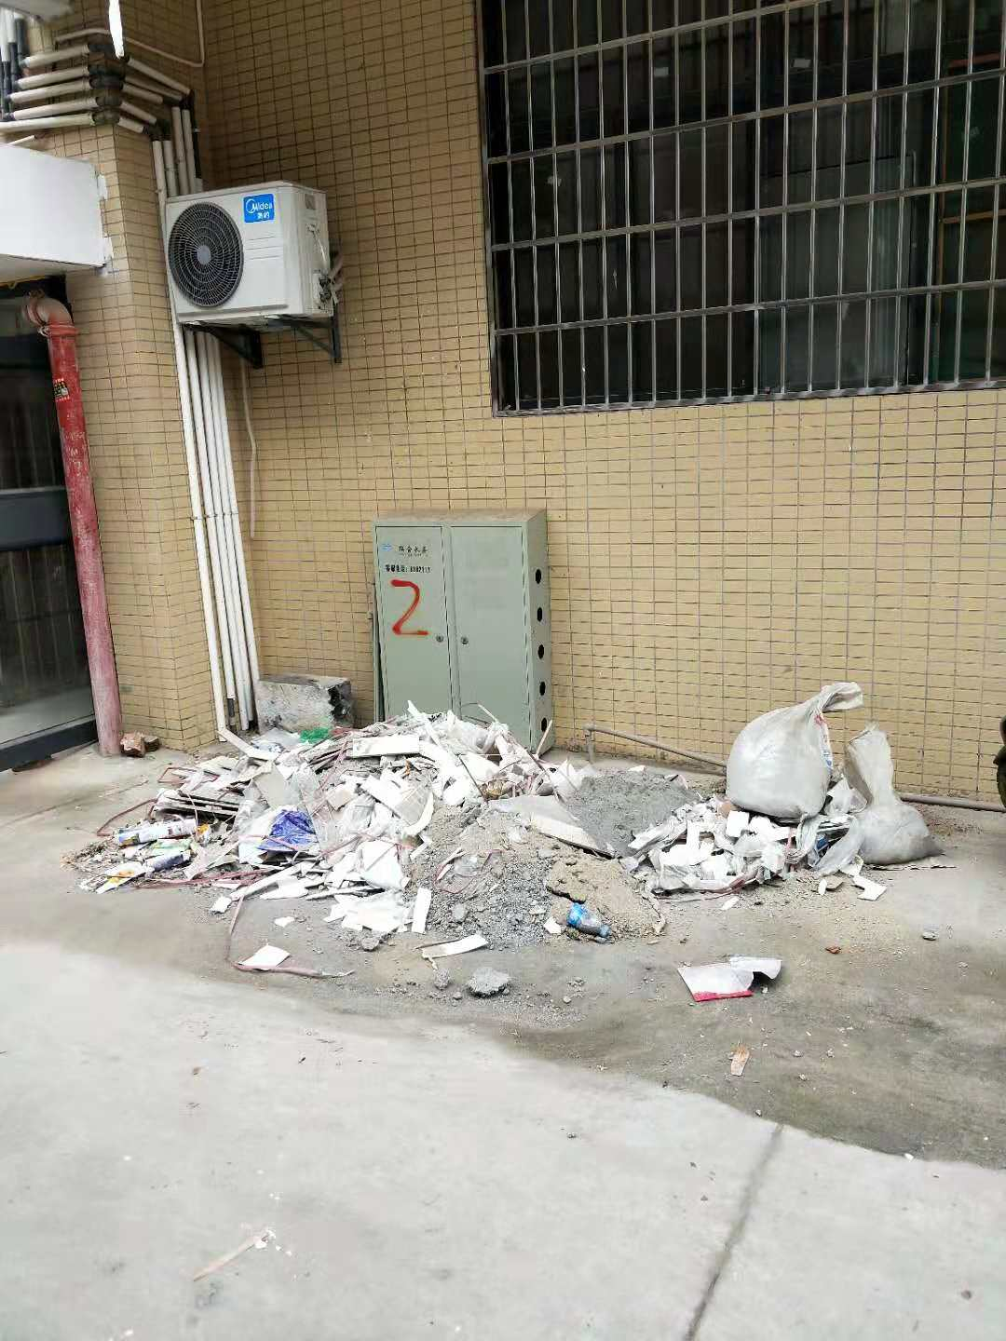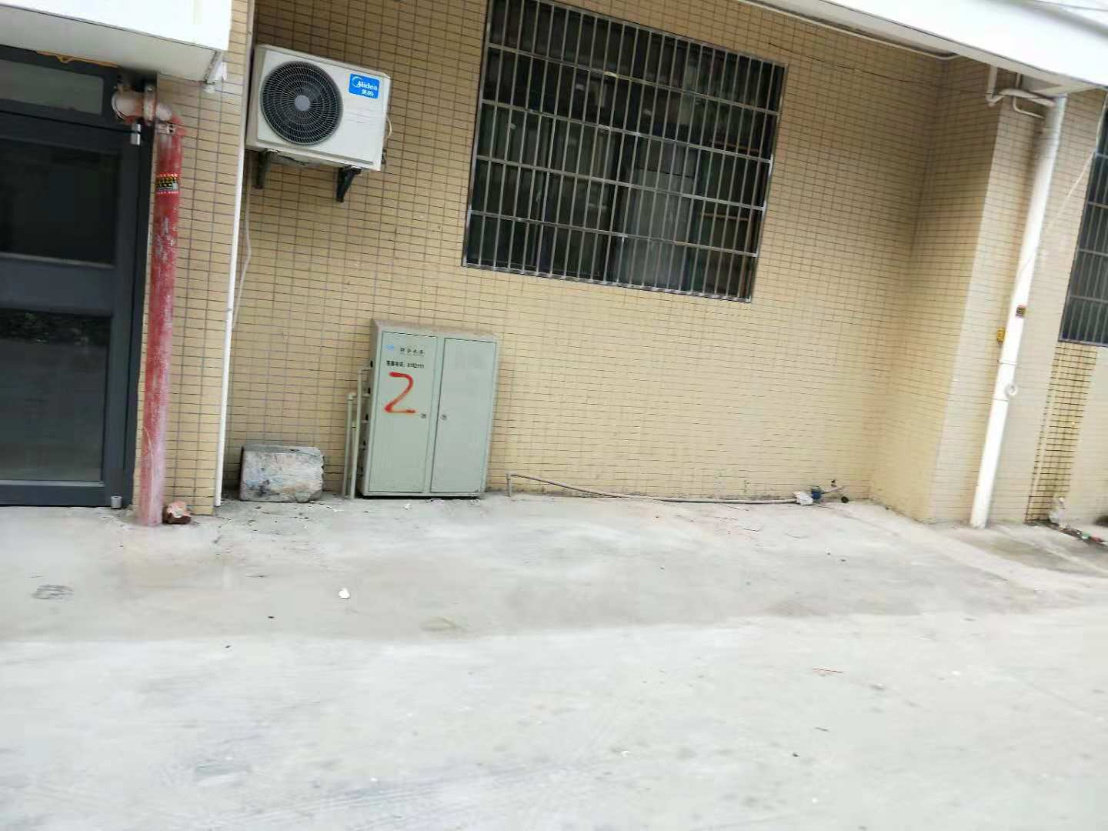
民主路29-20栋清理前后
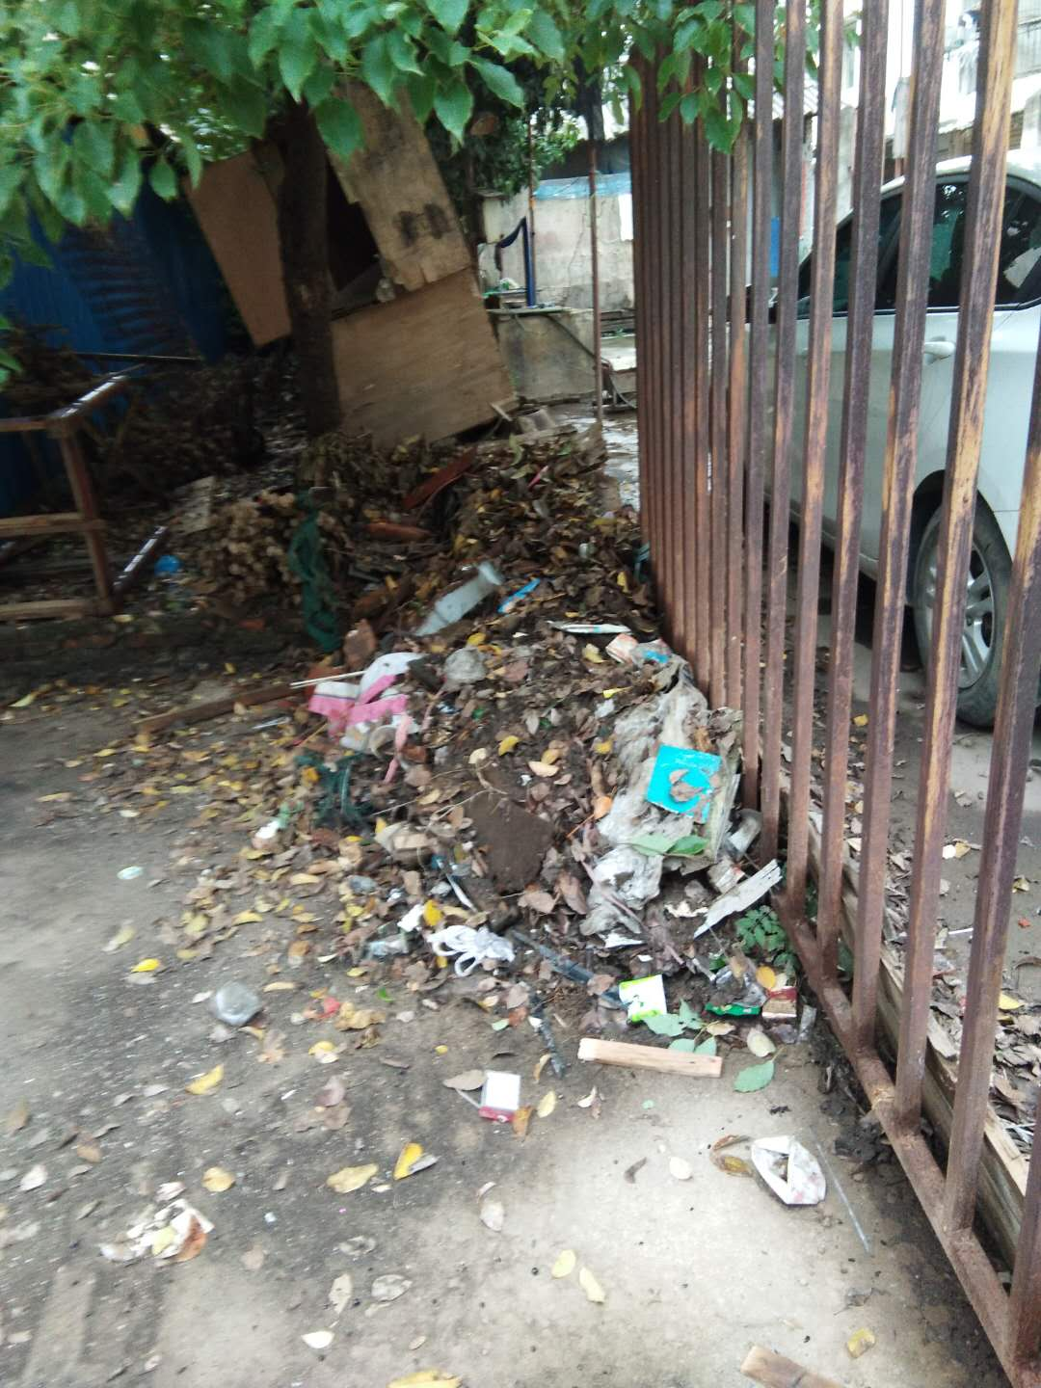
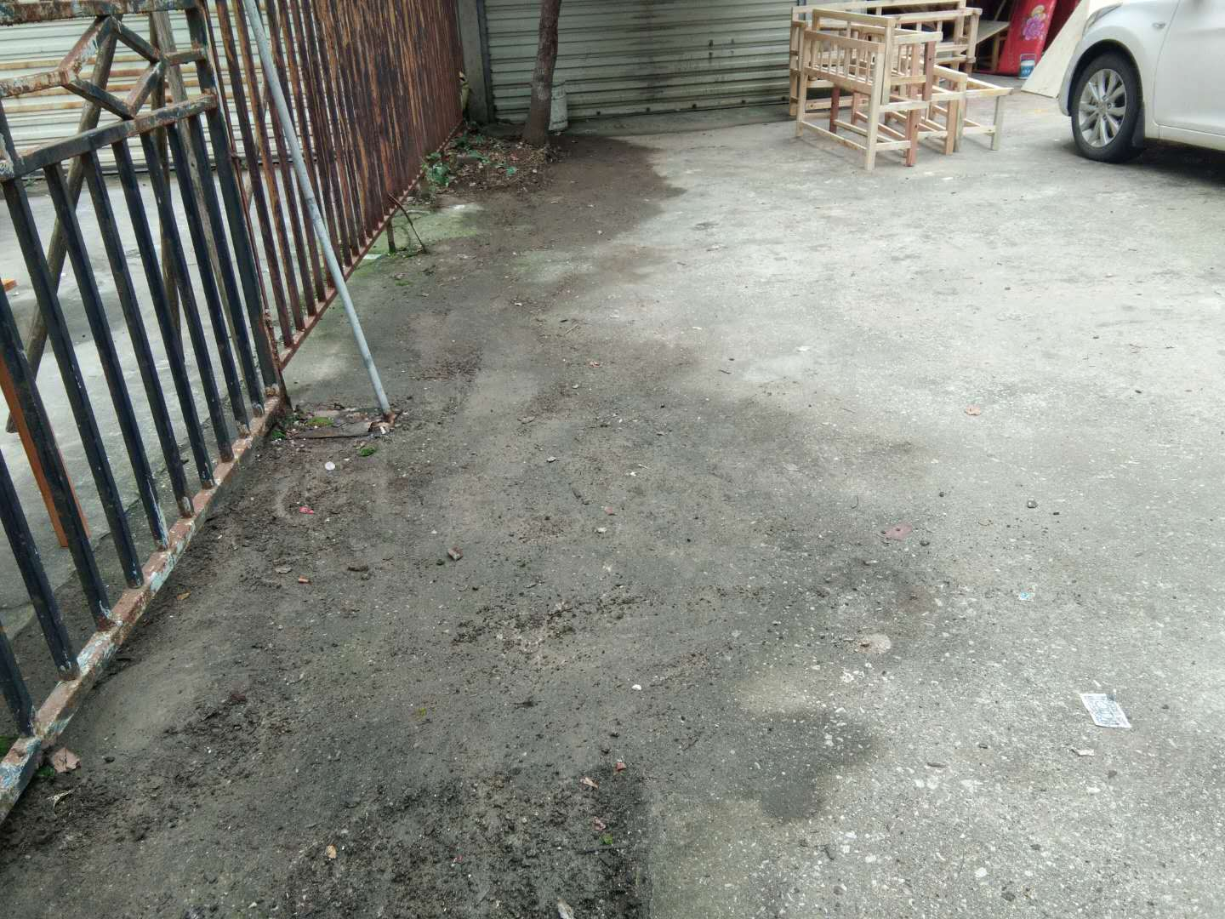
木材公司院内整改前后

